涉执房地产处置司法评估报告

估价报告编号：赣地源[九司房估]字(2022)第004号
估价项目名称：武宁县人民法院移送的王有君与江西星河房地产开发有限公司执行案由（2011版）一案涉及武宁县湖滨路西侧星河翡翠湾34-2-501一套住宅房地产价值评估
估价委托人：武宁县人民法院
房地产估价机构：江西地源土地房地产评估规划测绘有限公司
注册房地产估价师：孙 凯 3620030029
甘志娟 3620170030
估价报告出具日期：二〇二二年七月一日

致 估 价 委 托 人 函

武宁县人民法院：
受贵院委托，本公司对贵院移送的王有君与江西星河房地产开发有限公司执行案由（2011版）一案涉及武宁县湖滨路西侧星河翡翠湾34-2-501一套住宅房地产进行评估，价值时点为2022年6月20日，估价对象房屋总建筑面积为97.34平方米。为贵院确定财产处置参考价提供参考依据。
我公司按照国家有关法律法规和《房地产估价规范》的要求，遵循估价原则，按照估价工作程序，依据贵方提供的相关资料，此次评估选用比较法，通过综合分析影响房地产价格因素，进行认真测算，确定估价对象在价值时点2022年6月20日的房地产市场价值为44.39万元，人民币大写：肆拾肆万叁仟玖佰元整，每平方米建筑面积单价为4560元/平方米。具体详见《估价结果一览表》。
估价结果一览表
表1
序号 | 估价对象名称 | 证号 | 坐落 | 权利人 | 用途 | 建筑面积(㎡) | 评估单价(元/㎡) | 评估总价(万元) | 备注
1 | 星河翡翠湾34-2-501 | - | 武宁县湖滨路西侧星河翡翠湾34-2-501 | 江西星河房地产开发有限公司 | 住宅 | 97.34 | 4560 | 44.39 | —
特别提示：
1.本报告仅限于武宁县人民法院移送的王有君与江西星河房地产开发有限公司执行案由（2011版）一案使用，不作他用。
2.本估价报告的全文为一个不可分割的整体，报告使用者请详细查阅本报告的估价师声明、估价的假设与限制条件、房地产估价结果报告，以对本报告有一个全面正确的了解。

江西地源土地房地产评估规划测绘有限公司
法人代表：
二〇二二年七月一日

报 告 目 录

一、估价师声明…………………………………………………… 1
二、估价假设和限制条件………………………………………… 2
三、估价结果报告………………………………………………… 5
(一)估价委托人…………………………………………………… 5
(二)房地产估价机构……………………………………………… 5
(三)估价目的……………………………………………………… 5
(四)估价对象……………………………………………………… 5
(五)价值时点……………………………………………………… 7
(六)价值类型……………………………………………………… 7
(七)估价原则……………………………………………………… 7
(八)估价依据……………………………………………………… 8
(九)估价方法……………………………………………………… 10
(十)估价结果……………………………………………………… 11
(十一)注册房地产估价师………………………………………… 12
(十二)实地查勘期………………………………………………… 12
(十三)估价作业期………………………………………………… 12
四、附 件………………………………………………………… 13
(一)司法技术委托书复印件
(二)估价对象位置图
(三)估价对象相关照片
(四)估价对象相关资料复印件
(五)房地产估价机构营业执照复印件
(六)房地产估价机构资质证书复印件
(七)注册房地产估价师估价资格证书复印件

估 价 师 声 明

我们郑重声明：
1、注册房地产估价师在估价报告中对事实的说明是真实和准确的，没有虚假记载、误导性陈述和重大遗漏。
2、估价报告中的分析、意见和结论是注册房地产估价师独立、客观、公正的专业分析、意见和结论，但受到估价报告中已说明的假设和限制条件的限制。
3、注册房地产估价师与估价报告中的估价对象没有现实或潜在的利益，与估价委托人及估价利害人没有利害关系，也对估价对象、估价委托人及估价利害关系人没有偏见。
4、注册房地产估价师是按照中华人民共和国国家标准《房地产估价基本术语标准》(GB/T50899－2013)和《房地产估价规范》(GB/T50291－2015)的规定进行估价工作，撰写估价报告。
5、注册房地产估价师已对本估价报告的估价对象进行了实地查勘。

估价假设和限制条件

1、一般假设
（1）本次估价所依据的估价对象权属、面积、用途等资料，以估价委托人提供的《房屋测绘表》复印件为准，若提供的资料失实或有任何隐匿，本公司不承担任何责任。
（2）我们已对本评估报告中的估价对象进行了实地勘查，但我们对估价对象的现场勘察仅限于其外观和使用状况，对被遮盖、未暴露及难以接触到的部分，依据委托方提供的资料进行评估。在无理由怀疑估价对象存在安全隐患且无相应专业机构进行鉴定、检测的情况下，我们不承担对估价对象建筑结构质量进行调查的责任。
2、未定事项假设
由于估价委托人未提供《房屋所有权证》，此次评估房屋信息以估价委托人提供的《房屋测绘表》为依据，估价对象权利人为江西星河房地产开发有限公司，此次评估建筑面积以《房屋测绘表》为依据，如建筑面积不一致的，其评估价格需调整或重估。
根据估价委托人提供的《国有土地使用证》，用途为商业、住宅，使用权类型为出让，终止日期为商业2050年1月5日，住宅2080年1月5日，由于估价对象未办理分割，根据估价委托人提供的《房屋测绘表》，一至六层为住宅，实际用途为住宅，根据“房地合一”的原则，且考虑到估价对象为商品房住宅楼，故此次评估土地用途按城镇住宅用地设定，土地使用权类型为出让，终止日期为2080年1月5日，至价值时点，土地剩余年限为57.6年，故此次评估土地用途按城镇住宅用地设定，土地使用权类型为出让，土地使用年限按剩余年限57.6年设定。
3、背离事实假设
估价对象于价值时点已被武宁县人民法院查封，未设定抵押权，本次评估未考虑估价对象抵押权、租赁权和查封对评估价格的影响。
4、不相一致假设
本次估价对象无不相一致事项，无不相一致假设。
5、依据不足假设

本次估价对象无依据不足，无依据不足假设。

6、估价报告使用限制
（1）价值时点后，估价报告有效期内估价对象的质量及价格标准发生变化，并对估价对象估价价值产生明显影响时，不能直接使用本估价结论。
（2）本估价报告不可作为任何形式的产权证明文件。
（3）本报告估价结果仅作为委托方在本次估价目的下使用，不得做其他用途。未经本估价机构和估价人员同意，估价报告不得向委托人、申请执行人、被执行人及报告审查部门以外的单位及个人提供，凡因使用估价报告不当而引起的后果，估价机构和估价人员不承担相应的责任。
（4）本估价报告的全部或其部分内容不得发表于任何公开媒体上，报告解释权为本评估机构所有。
（5）本次估价结果受价值时点的限制，且本估价报告使用期限自估价报告出具之日2022年7月1日起为壹年。若报告使用期限内，房地产市场、建筑市场或估价对象自身状况发生重大变化，估价结果也需做相应调整或委托估价机构重新估价。
7、其他需要说明的事项
（1）本报告估价结果没有考虑快速变现、税费转嫁等特殊的交易方式对房地产估价的影响。
（2）本报告中数据全部采用电算化连续计算得出，由于在报告中计算的数据均按四舍五入保留两位小数或取整，因此，可能出现个别等式左右不完全相等的情况，但不影响计算结果及最终评估结论的准确性。

估 价 结 果 报 告

一、估价委托人
委托方：武宁县人民法院
住 所：江西省武宁县人民路98
联系人：黎坚
联系电话：0792-2828232
二、房地产估价机构
名称：江西地源土地房地产评估规划测绘有限公司
住所：江西省南昌市红谷滩新区红谷中大道1376号
统一社会信用代码：91360100716545145M
法定代表人：甘志强
资质等级：壹级
资质证书编号：赣建房评字59号

联 系 人：雷鸣

联系电话：13317025797

三、估价目的
为武宁县人民法院移送的王有君与江西星河房地产开发有限公司执行案由（2011版）一案涉及的房地产确定财产处置参考价提供参考依据
- 估价对象
估价对象为位于武宁县湖滨路西侧星河翡翠湾34-2-501一套住宅房地产，权利人为江西星河房地产开发有限公司，估价委托人未提供《房屋所有权证》，根据估价委托人提供的《房屋测绘表》，估价对象房屋建筑面积为97.34平方米，估价对象房屋用途为住宅。
1、实物状况
根据估价师现场查勘，估价对象位于武宁县湖滨路西侧星河翡翠湾34-2-501，所在楼盘名称为星河翡翠湾，估价对象所占土地三面临路，北临湖滨东路，交通型次干道，水泥路面，宽10米，双向车道；南临交通路，交通型次干道，水泥路面，宽10米，双向车道；东临道路，支路，水泥路面，宽6米。四至为东至支路，南至交通路，西至建筑物，北至湖滨东路，估价对象所占土地形状较规则，地形平坦，地势平坦，地质状况一般，对土地利用无影响，土地开发程度为红线外“六通”（指通路、通电、供水、通气、排水、通讯），红线内“六通一平”（指通路、通电、供水、通气、排水、通讯及场地平整）。
根据估价委托人提供的资料及估价师现场查勘，估价对象房屋建筑面积为97.34平方米，估价对象房屋实际用途为住宅，建筑结构为钢砼结构，房屋总层数为6层，估价对象位于第5层，建筑年代为2021年，装修为毛坯，空间布局为3室2厅1厨1卫，房屋外门为防盗门，外部观察建筑物新旧程度较好，通风采光较优，维护保养较好，新旧程度较新。
- 权益状况
（1）不动产权益状况
由于估价委托人未提供《房屋所有权证》，此次评估房屋信息以估价委托人提供的《房屋测绘表》为依据，估价对象权利人为江西星河房地产开发有限公司，此次评估建筑面积以《房屋测绘表》为依据。
根据估价委托人提供的《国有土地使用证》，用途为商业、住宅，使用权类型为出让，终止日期为商业2050年1月5日，住宅2080年1月5日，由于估价对象未办理分割，根据估价委托人提供的《房屋测绘表》，一至六层为住宅，实际用途为住宅，根据“房地合一”的原则，且考虑到估价对象为商品房住宅楼，故此次评估土地用途按城镇住宅用地设定，土地使用权类型为出让，终止日期为2080年1月5日，至价值时点，土地剩余年限为57.6年，故此次评估土地用途按城镇住宅用地设定，土地使用权类型为出让，土地使用年限按剩余年限57.6年设定。
（2）他项权利状况
根据估价委托人提供的资料及注册房地产估价师现场调查，至价值时点，估价对象未设立抵押权。
五、价值时点
估价委托人所出具的估价委托书及《房地产估价规范》要求，估价师于2022年6月20日进行现场查勘，故确定价值时点为2022年6月20日，且该价值时点符合委托方对估价报告、估价价值、估价目的的使用要求。
六、价值类型
本次评估的市场价值是指估价对象于2022年6月20日，在本次估价假设和限制条件下形成的客观合理价格，即市场价值。

七、估价原则
本次估价过程中，遵循的主要原则有：
1、合法原则
合法原则要求房地产估价应以估价对象的合法权益为前提进行。合法权益包括合法产权、合法使用、合法处分等方面，在合法产权方面，应以房地产权属证书和有关证件为依据；在合法使用方面，应以城市规划、土地用途管制等为依据；在合法处分方面，应以法律、法规或合同等允许的处分方式为依据；在其他方面，如评估出的价格必须符合国家的价格政策。
2、最高最佳使用原则
所谓最高最佳利用是估价对象一种最可能的使用，这种最可能的使用是法律上允许、技术上可能、财务上可行、经过充分合理的论证，并能给予估价对象带来最高价值的使用。它的一种具体表现，是以能使估价对象获利最多的用途和开发强度来衡量。这是因为在房地产市场中，每位房地产拥有者在主观上都试图充分地发挥房地产的潜力，采用最高最佳利用方式，取得最大的收益。
3、价值时点原则
房地产市场是不断变化的，房地产价格具有很强的时间性，它是某一时点上的价格。在不同时点，同一宗房地产往往会有不同的价格。价值时点原则是指求取某一时点上的价格，所以在评估一宗房地产的价格时，必须假定市场停止在价值时点上，同时估价对象房地产的状况通常也是以其在该时点时的状况为准。
4、独立、客观、公正原则
独立、客观、公正原则，要求站在中立的立场上，实事求是、公平公直地评估出对各方估价利害关系人均是公平合理的价值或价格。
5、替代原则
根据市场运行规律，在同一商品市场中，商品或提供服务的效用相同或大致相似时，价格低者吸引需求，即有两个以上互有替代性的商品或服务同时存在时，商品或服务的价格中经过相互影响与比较之后来决定。房地产价格也同样遵循替代规律，受其它具有相同使用价值的房地产，即同类型具有替代可能的房地产价格所牵制。换言之，具有相同使用价值、替代可能的房地产之间，会相互影响和竞争，使价格相互牵制而趋于一致。
八、估价依据
1、《房地产估价规范》(GB/T50291－2015)[2015年4月8日发布，自2015年12月1日起实施]；
2、《房地产估价基本术语标准》(GB/T50899－2013)[2013年6月26日发布，2014年2月1日起实施]；
3、《中华人民共和国城市房地产管理法》(中华人民共和国主席令第29号，2019年8月26日修正，自2020年1月1日起施行)；
4、《中华人民共和国土地管理法》（第十三届全国人民代表大会常务委员会第十二次会议第三次修正，2019年8月26日，自2020年1月1日起施行）；
5、《中华人民共和国民法典》（2020年5月28日十三届全国人大三次会议表决通过，自2021年1月1日起施行）；
6、《最高人民法院关于人民法院民事执行中拍卖、变卖财产的规定》（法释〔2004〕16号2004年11月15日）；
7、《司法鉴定程序通则》（中华人民共和国司法部令第132号2016年3月2日）；
8、《最高人民法院关于人民法院确定财产处置参考价若干问题的规定》（法释[2018]15号，2018年6月4日最高人民法院审判委员会第1741次会议通过，2018年9月1日起施行）；
9、《人民法院委托评估工作规范》（法办[2018]273号，2018年12日10日）；
10、关于印发《涉执房地产处置司法评估报告指导意见（试行）》的通知（中房学〔2021〕37号）；
11、国家、地方等有关法律、行政法规；
12、武宁县人民法院出具的《司法技术委托书》（2022）赣0423技委评9号；
13、估价委托人提供的《房屋测绘表》、《国有土地使用证》复印件；
14、估价人员现场勘察、市场调查所取得的资料及估价人员的专业经验。
九、估价方法
1、估价方法的确定
根据《房地产估价规范》等，通行的评估方法有比较法、收益法、剩余法、成本法等。注册房地产估价师在认真分析所掌握的资料并对估价对象进行实地勘察后，根据估价对象的特点及本身的实际情况，遵照国家标准《房地产估价规范》，分析如下：
(1)比较法：估价对象作为住宅物业，当地类似物业较多，且区域内房地产交易市场上该类物业交易案例较多，因此可采用比较法进行评估。
(2)收益法：估价对象为住宅房地产，由于估价对象所在区域内住宅租金水平低，当地住宅物业租售比严重失衡，现有租金水平难以反映其市场价值，故不适宜采用收益法。
(3)成本法：该方法一般适用于测算可独立开发建设的整体房地产，由于估价对象为单套住宅，不是独立开发建设的整体房地产，故难以采用成本法。
(4)假设开发法：估价对象属已建成物业，本次估价是以现状用途使用对其价值最为有利为前提进行估价，不适宜更新改造、改变用途、重新开发，故不适宜采用假设开发法。
根据估价对象的特点及本身的实际情况，遵照国家标准《房地产估价规范》，经研究，在此次评估中，估价对象选取比较法作为本次估价采用的基本方法来求取估价对象价值。
2、本次选用估价方法定义（技术路线）
比较法是根据市场中的替代原理，将估价对象与具有替代性的，且在价值时点近期市场上交易的类似房地产进行比较，并对类似房地产的成交价格作适当修正，以此估算估价对象的客观合理价格或价值的方法。
十、估价结果
根据估价目的，遵循估价原则，按照估价工作程序，运用科学的估价方法，仔细考察估价对象的建筑特征及使用和维护情况，经过全面与细致的测算，并结合估价经验和对影响物业价值的因素分析，确定估价对象在价值时点2022年6月20日的房地产市场价值为44.39万元，人民币大写：肆拾肆万叁仟玖佰元整，每平方米建筑面积单价为4560元/平方米，具体详见《估价结果一览表》。

十一、注册房地产估价师
参加估价的注册房地产估价师
姓 名 | 注册号 | 签 名 | 签名日期
孙 凯 | 3620030029 |  | 年 月 日
甘志娟 | 3620170030 |  | 年 月 日

十二、实地查勘期
2022年6月20日
十三、估价作业日期
2022年6月20日至2022年7月1日

附 件

附件一：司法评估委托书复印件
附件二：估价对象位置图
附件三：估价对象相关照片
附件四：估价对象相关资料复印件
附件五：房地产估价机构营业执照复印件
附件六：房地产估价机构资质证书复印件
附件七：注册房地产估价师估价资格证书复印件

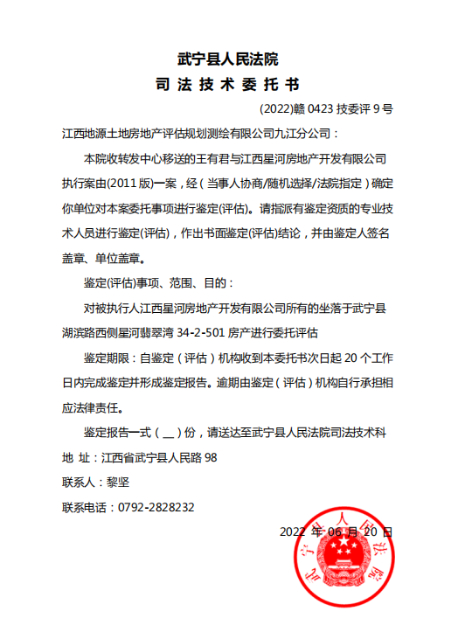

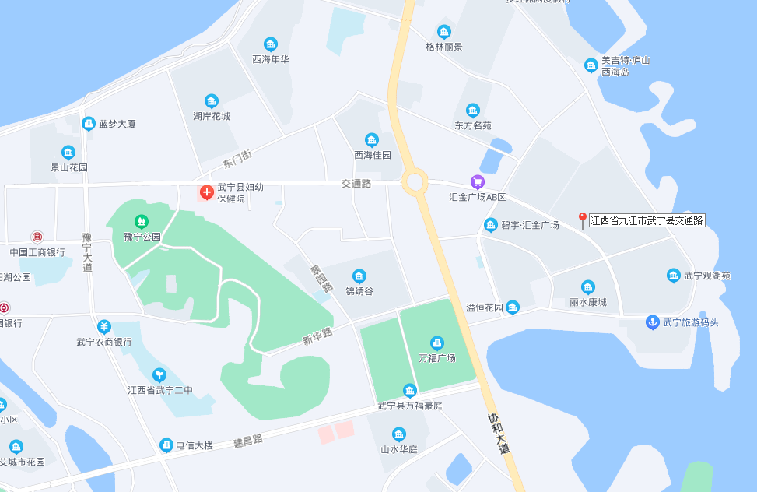
估价对象

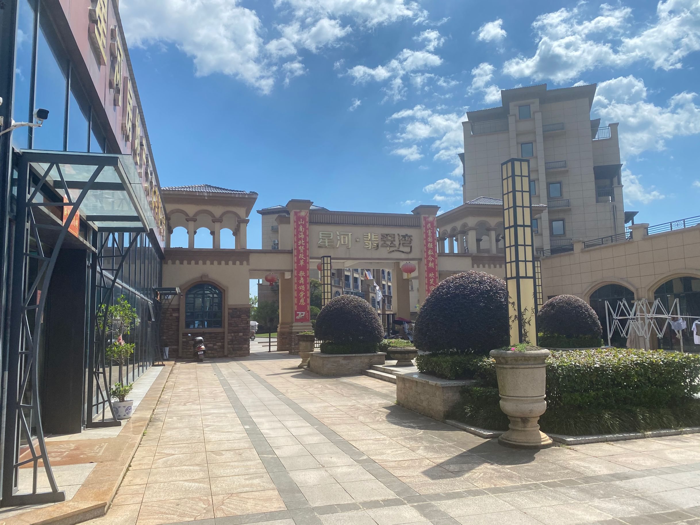

估价对象小区口

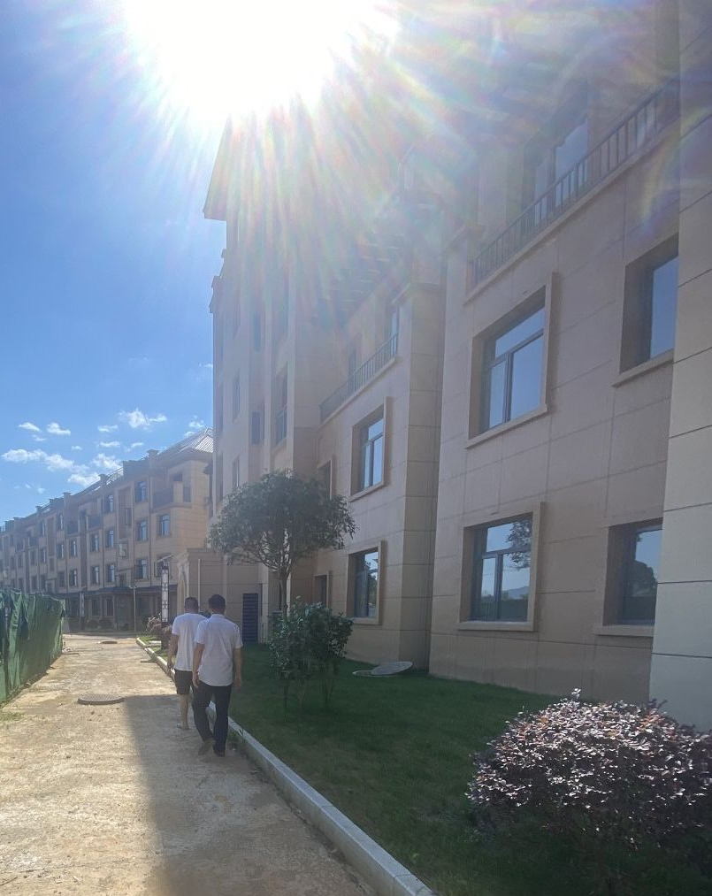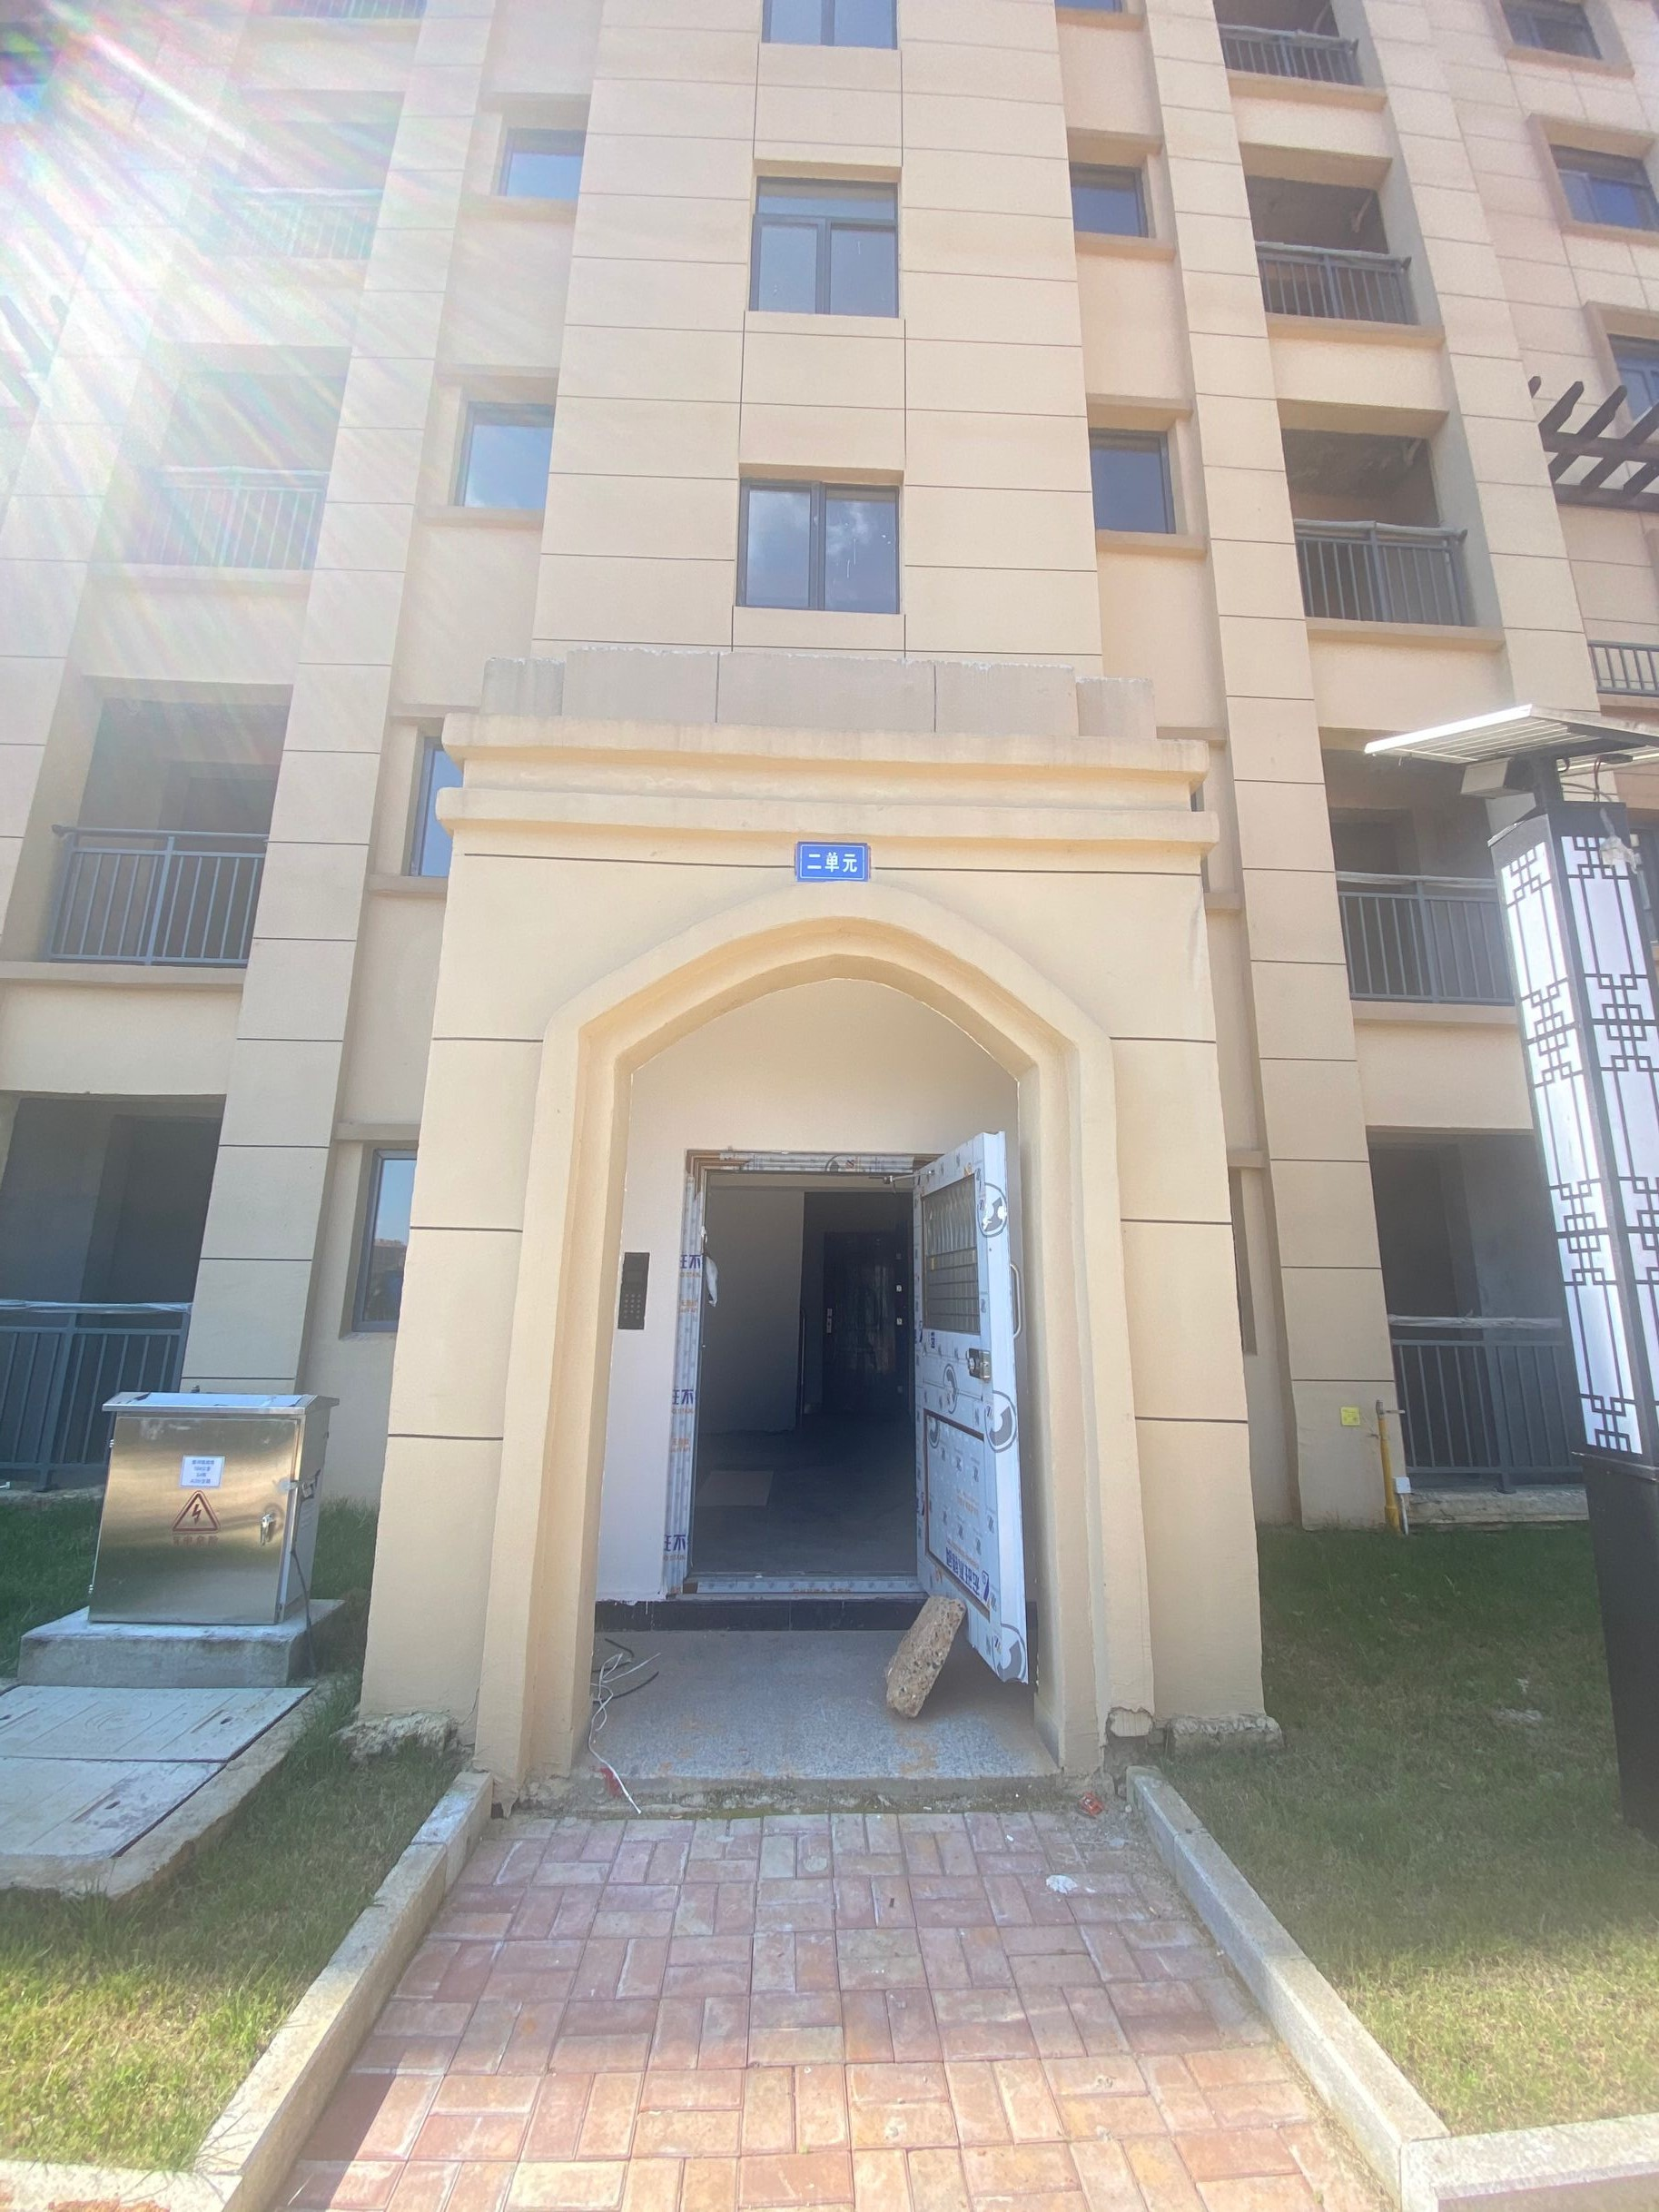

估价对象楼栋 估价对象单元口

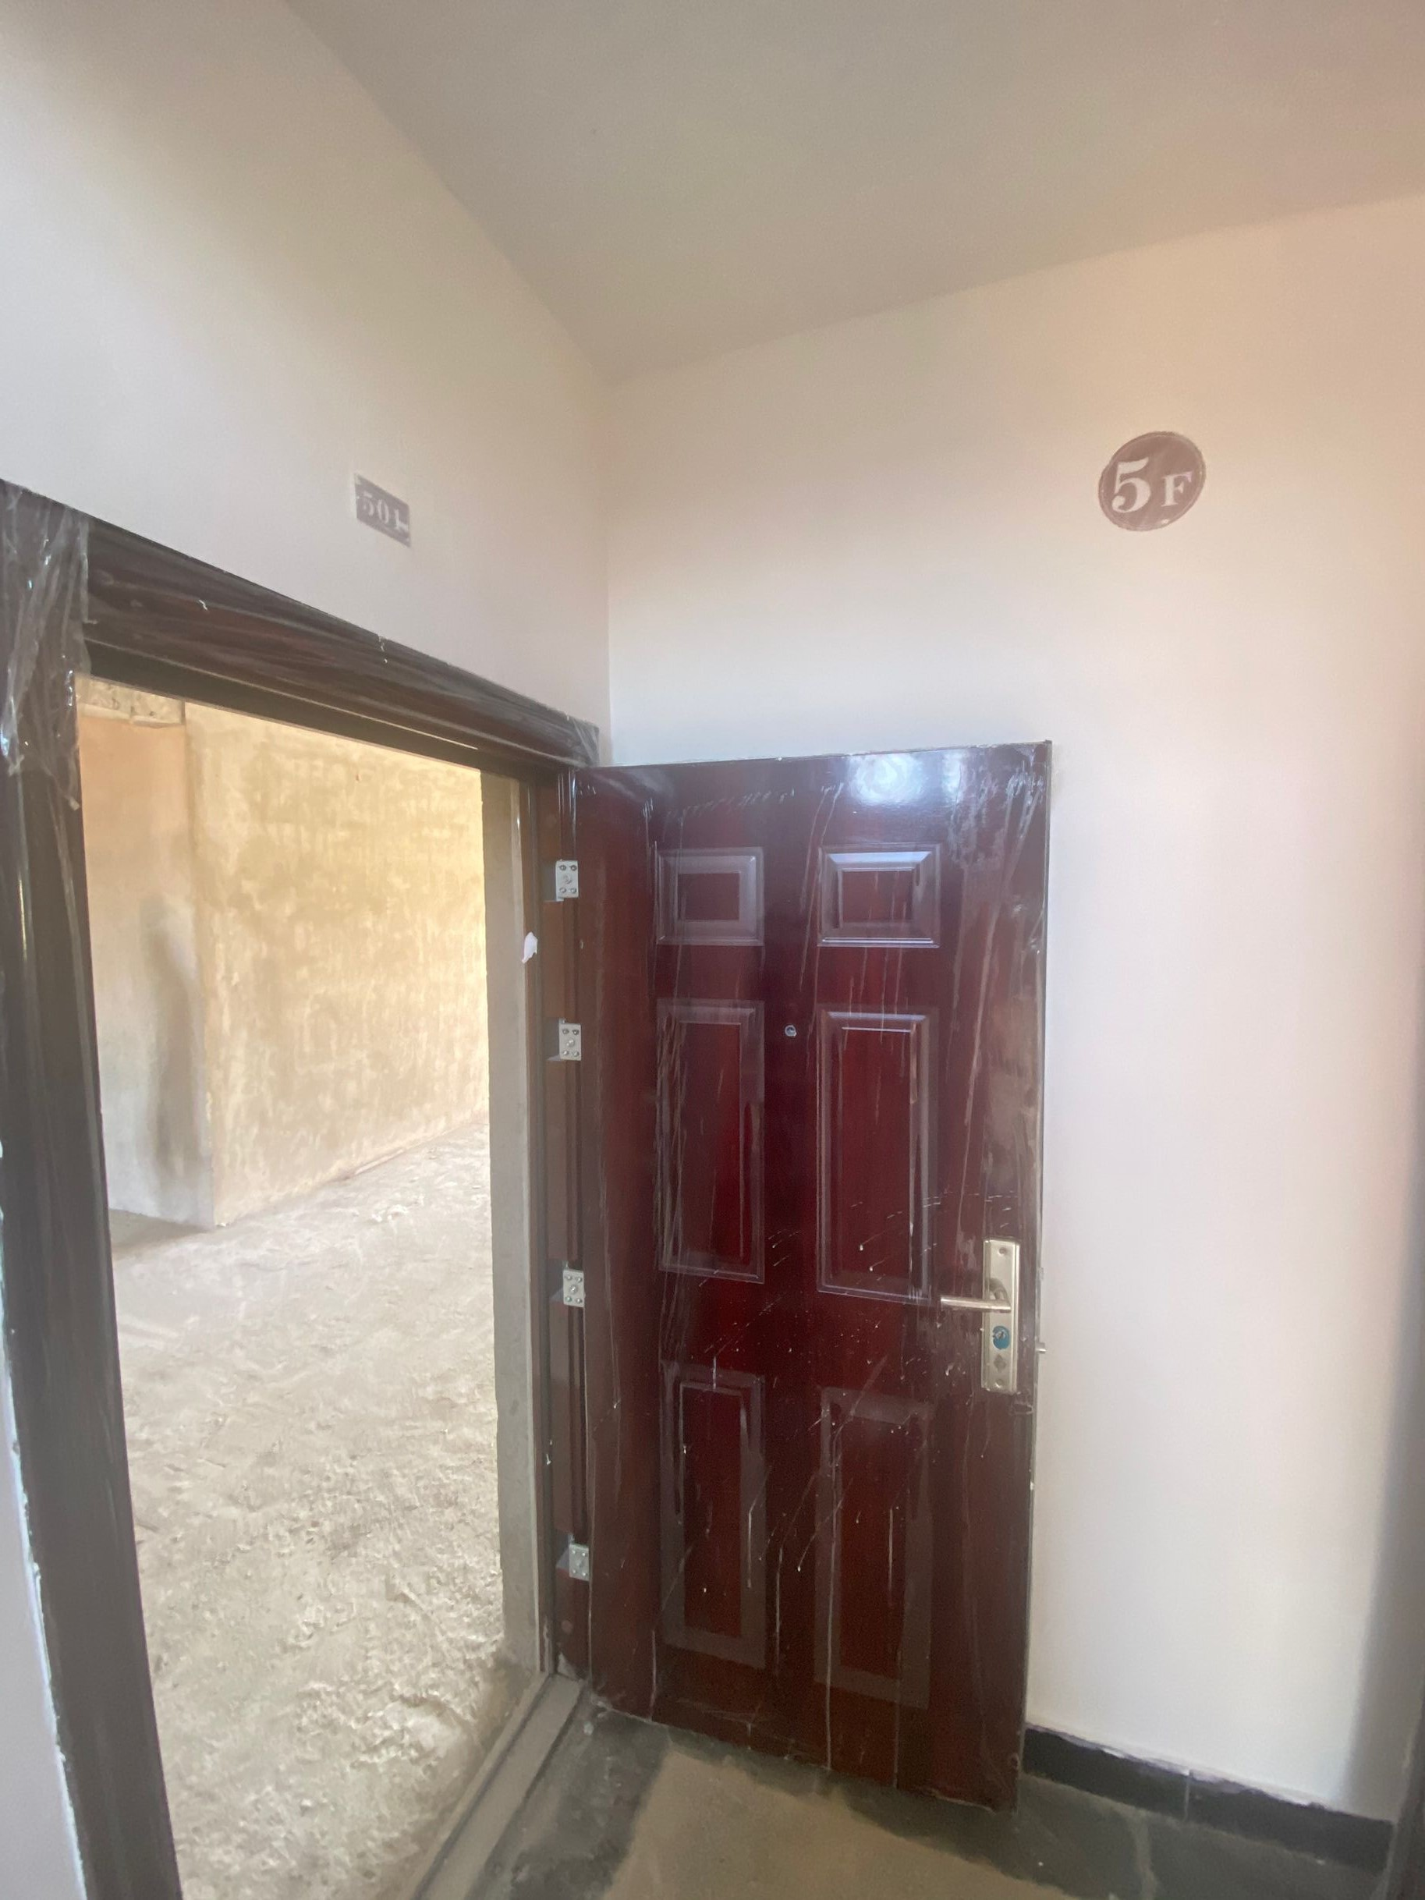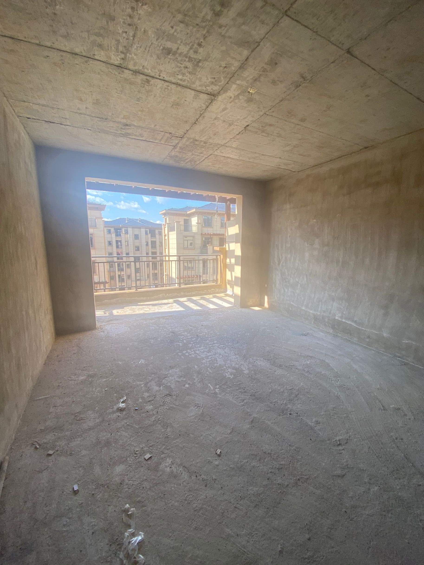
估价对象入户口 估价对象客厅

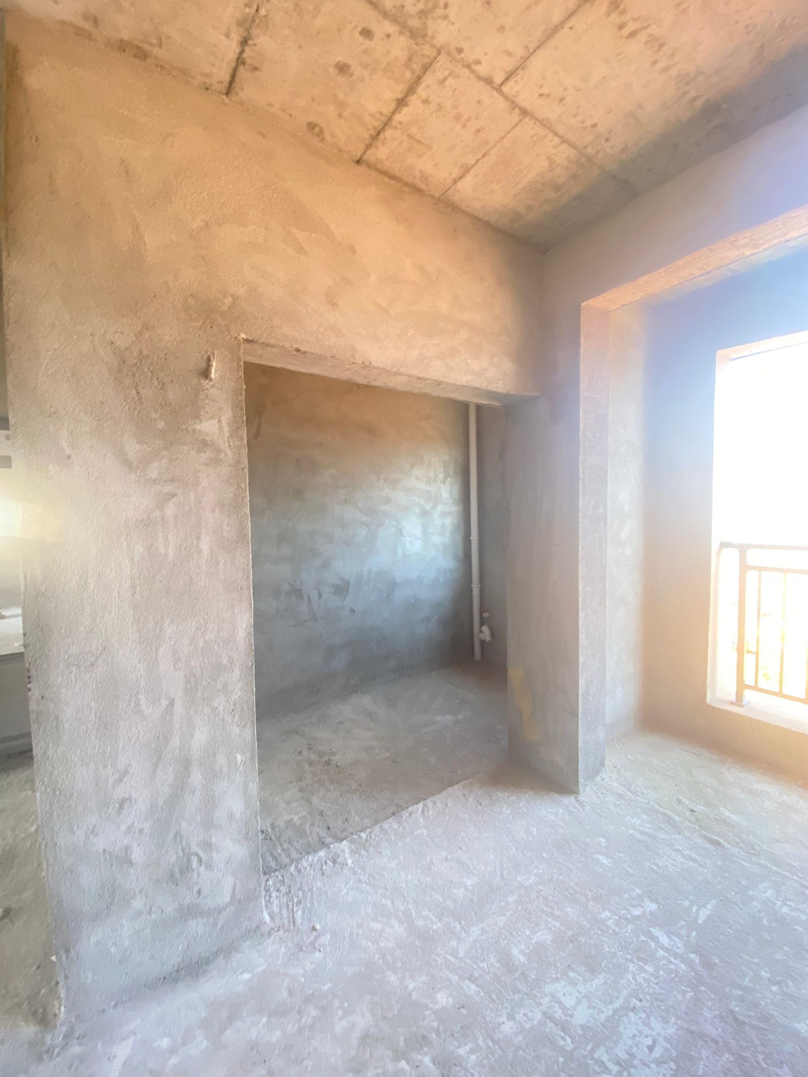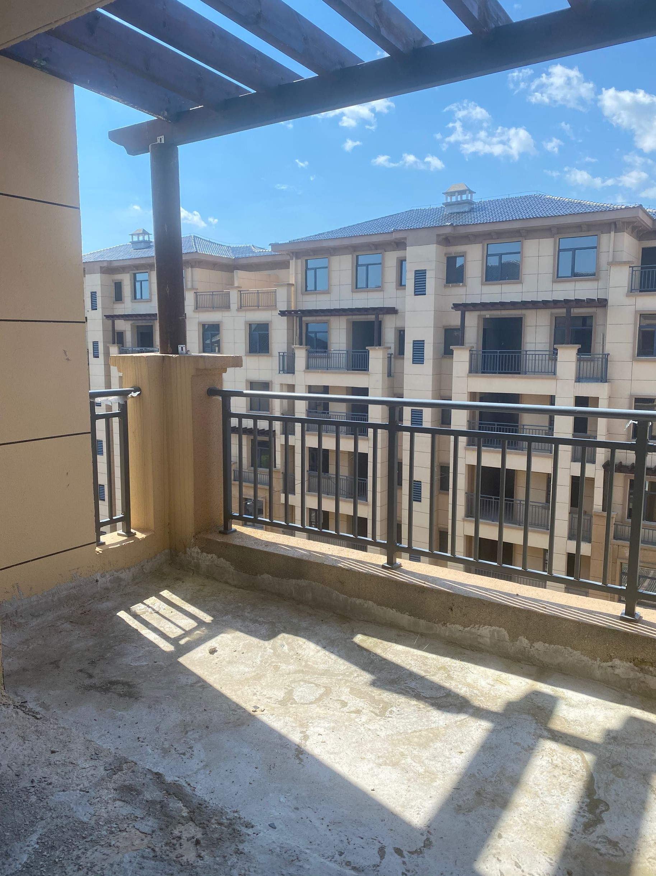

估价对象室内 估价对象阳台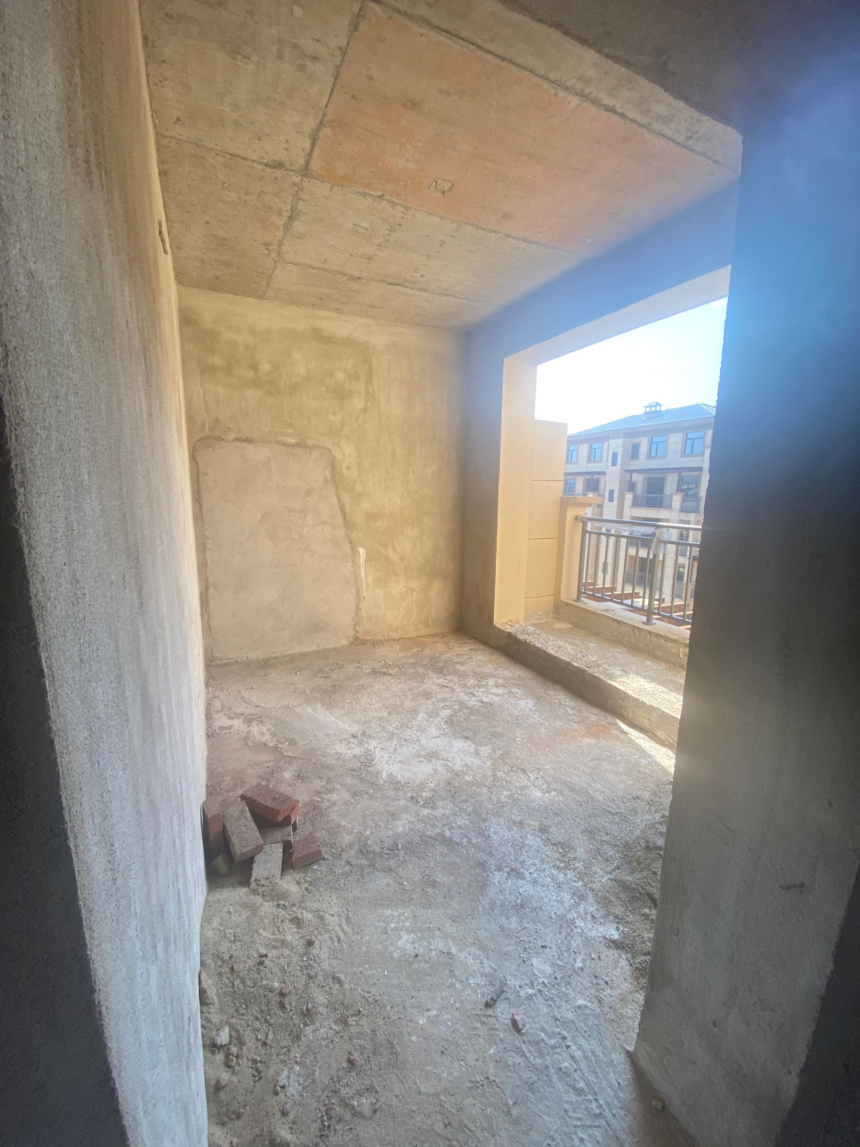 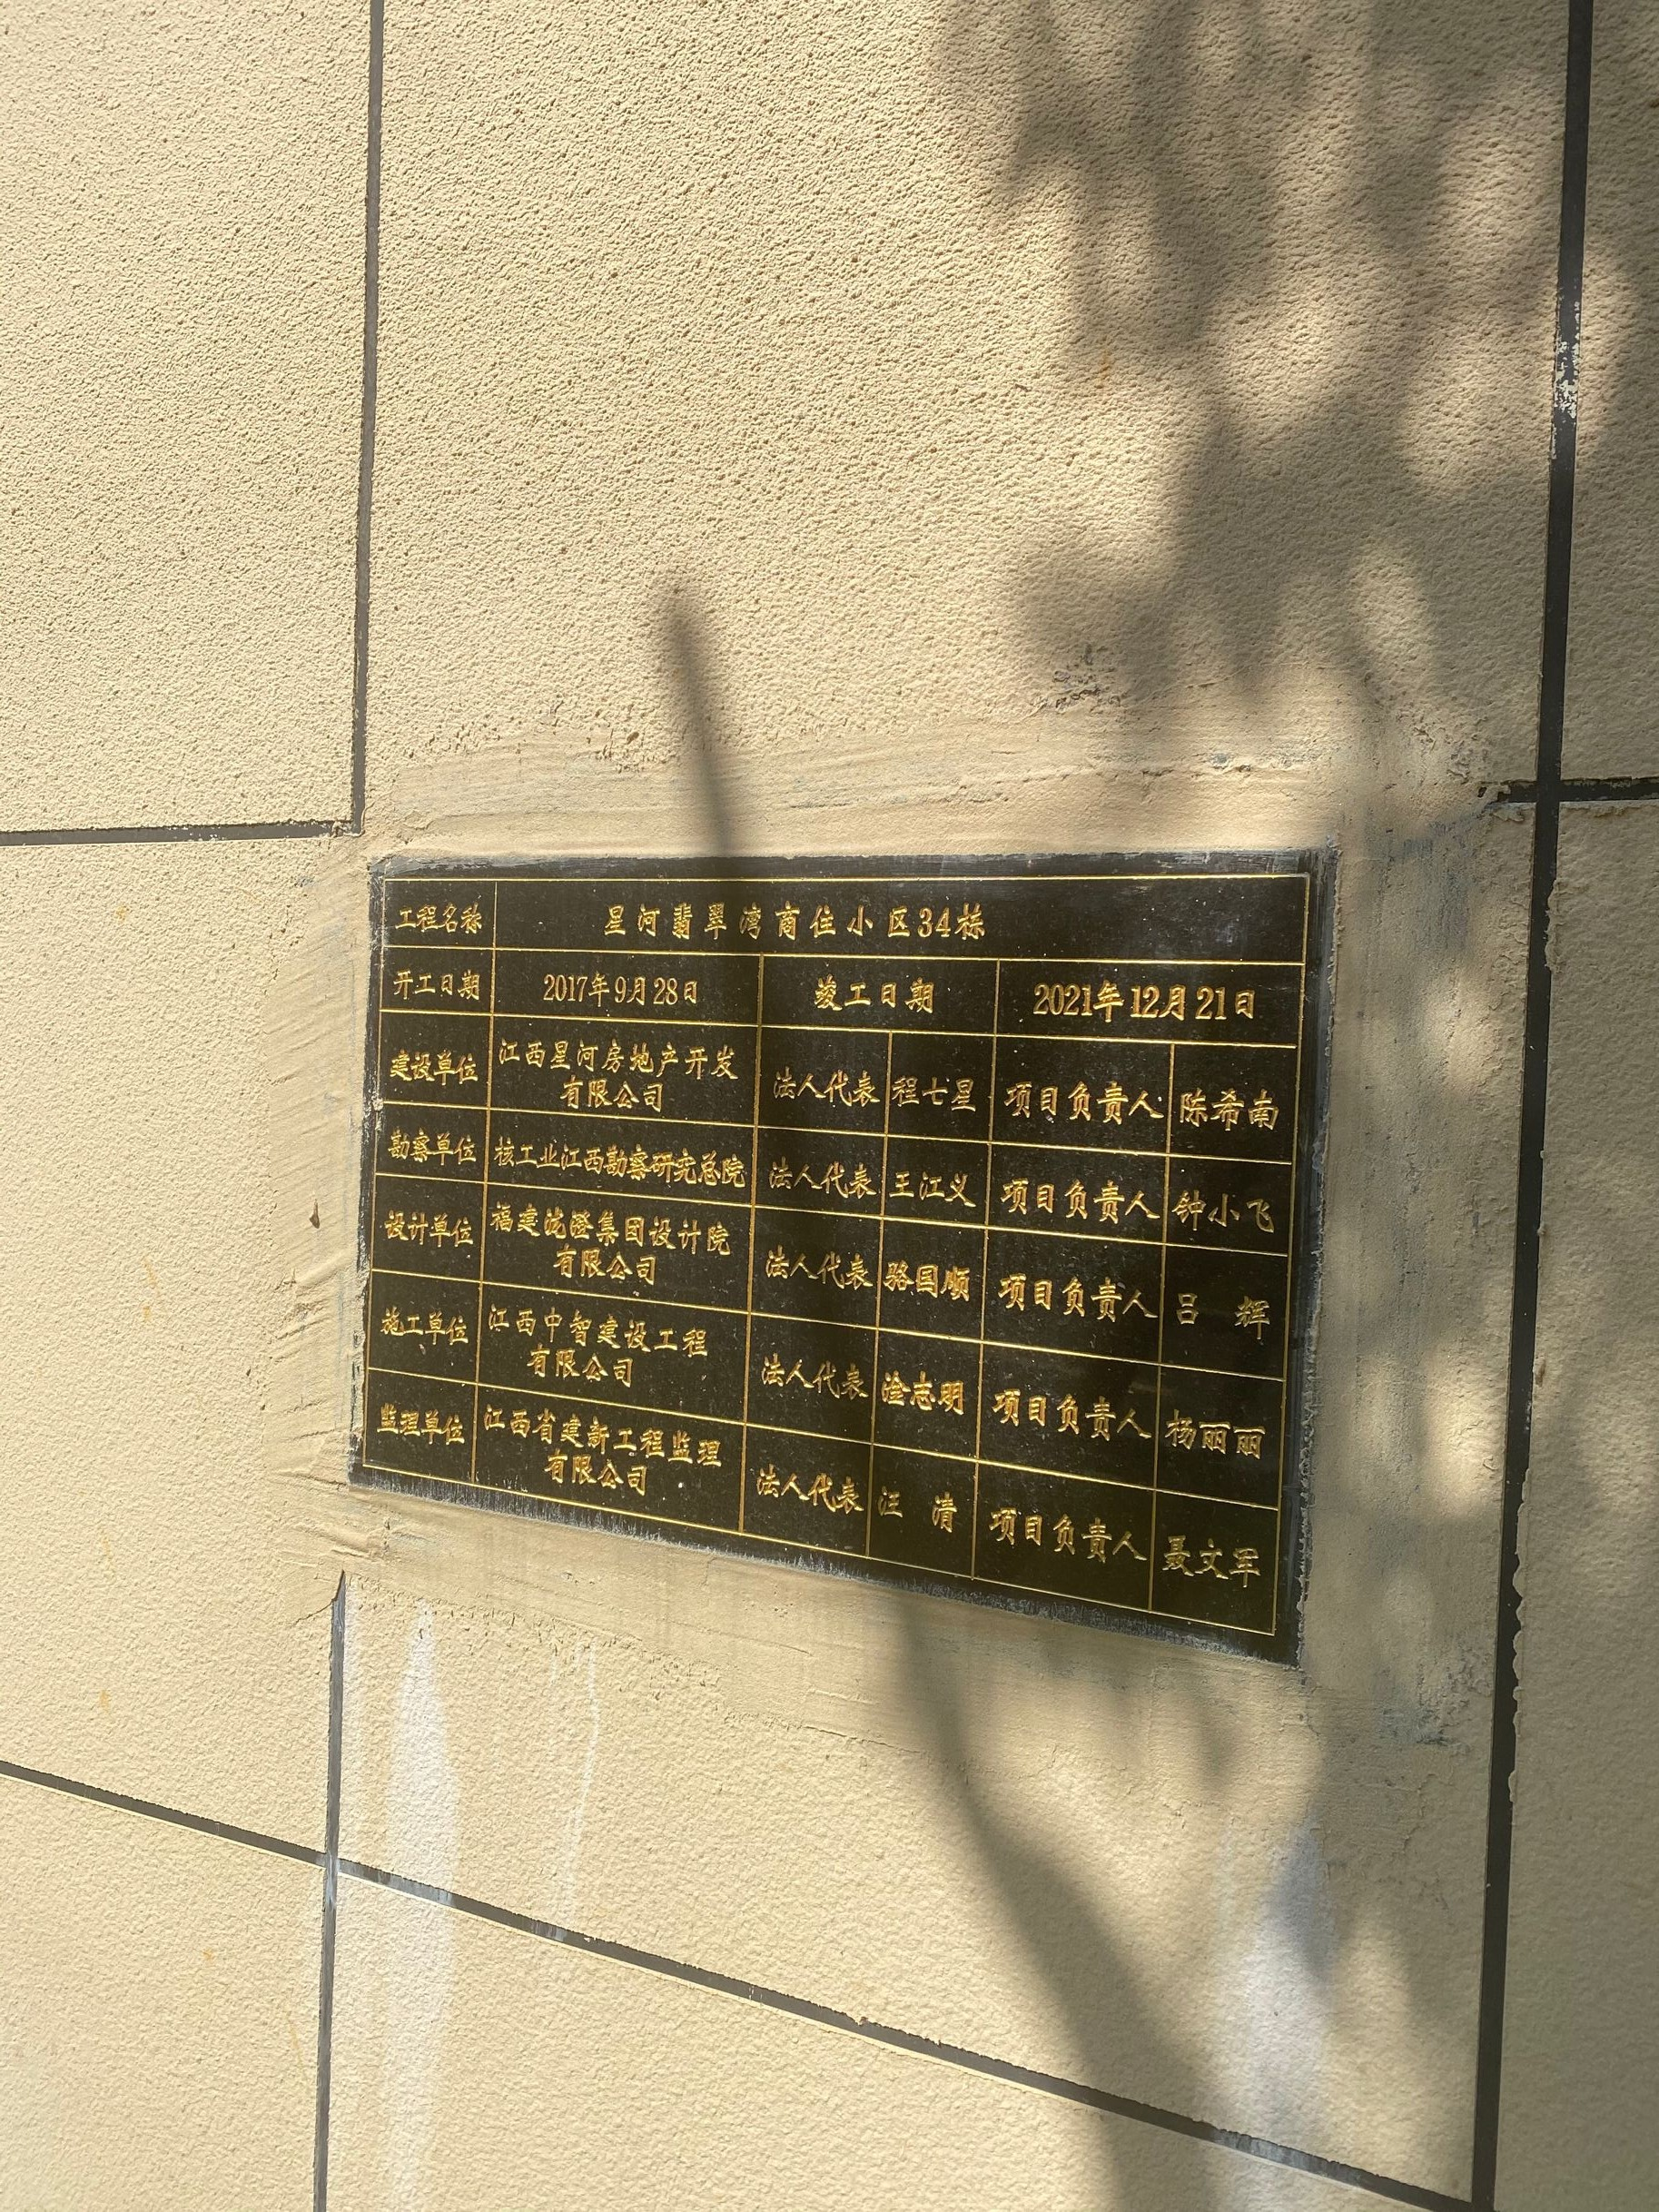
估价对象室内 估价对象楼栋竣工牌



